Қарағанды облысы Абай ауданының Көксу ауылдық округі елді мекендерінің шекараларын белгілеу туралы
Қарағанды облысы Абай ауданының әкімдігінің 2022 жылғы 30 маусымдағы № 36/03 бірлескен қаулысы және Қарағанды облысы Абай аудандық мәслихатының 2022 жылғы 30 маусымдағы № 25/246 шешімі. Қазақстан Республикасының Әділет министрлігінде 2022 жылғы 7 шілдеде № 28737 болып тіркелді
Қазақстан Республикасы Жер кодексінің 108-бабының 5-тармағына, "Қазақстан Республикасының әкімшілік-аумақтық құрылысы туралы" Қазақстан Республикасы Заңының 12-бабының 3) тармақшасына сәйкес Абай ауданының әкімдігі ҚАУЛЫ ЕТЕДІ және Абай аудандық мәслихаты ШЕШТІ:
1. Осы бірлескен қаулы мен шешімнің 1-қосымшасына сәйкес жалпы алаңы 539,5445 гектар, Қарағанды облысы Абай ауданы Көксу ауылдық округі Жартас ауылының шекарасы белгіленсін.
2. Осы бірлескен қаулы мен шешімнің 2-қосымшасына сәйкес жалпы алаңы 82,6461 гектар, Қарағанды облысы Абай ауданы Көксу ауылдық округі Северное ауылының шекарасы белгіленсін.
3. Осы бірлескен қаулы мен шешімнің 3-қосымшасына сәйкес жалпы алаңы 1041,5883 гектар, Қарағанды облысы Абай ауданы Көксу ауылдық округі Южное ауылының шекарасы белгіленсін.
4. Осы бірлескен қаулысы мен шешімінің орындалуын бақылау жетекшілік ететін Абай ауданы әкімінің орынбасарына жүктелсін.
5. Осы бірлескен қаулы мен шешім оның алғашқы ресми жарияланған күнінен кейін күнтізбелік он күн өткен соң қолданысқа енгізіледі.
Абай ауданының әкімі | Б. Асанов
Абай аудандық мәслихатының хатшысы | Д. Сакенов
Абай ауданының
әкімдігінің
2022 жылғы 30
маусымдағы
№ 36/03 мен
Абай аудандық
мәслихатының
2022 жылғы 30
маусымдағы
№ 25/246
бірлескен қаулы және
шешіміне 1-қосымша
Қарағанды облысы Абай ауданының Көксу ауылдық округі Жартас ауылының шекарасы

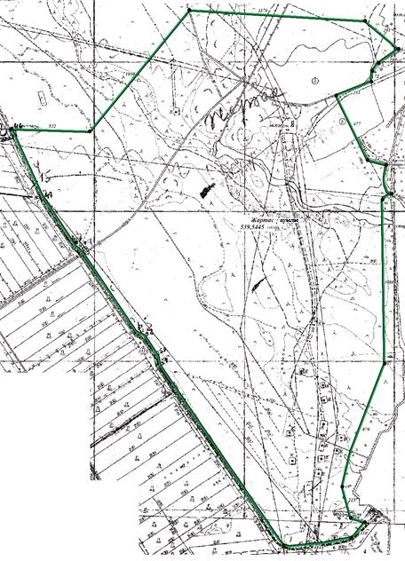

Шартты белгілер:

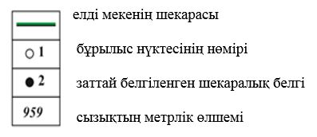

Абай ауданының
әкімдігінің
2022 жылғы 30
маусымдағы
№ 36/03 мен
Абай аудандық
мәслихатының
2022 жылғы 30
маусымдағы
№ 25/246
бірлескен қаулы және
шешіміне 2-қосымша
Қарағанды облысы Абай ауданының Көксу ауылдық округі Северное ауылының шекарасы

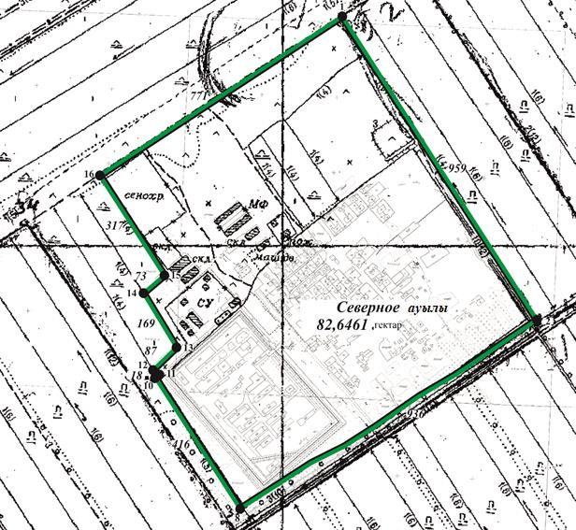

Шартты белгілер:

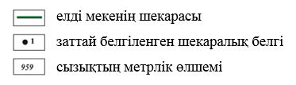

Абай ауданының
әкімдігінің
2022 жылғы 30
маусымдағы
№ 36/03 мен
Абай аудандық
мәслихатының
2022 жылғы 30
маусымдағы
№ 25/246
бірлескен қаулы және
шешіміне 3-қосымша
Қарағанды облысы Абай ауданының Көксу ауылдық округі Южное ауылының шекарасы

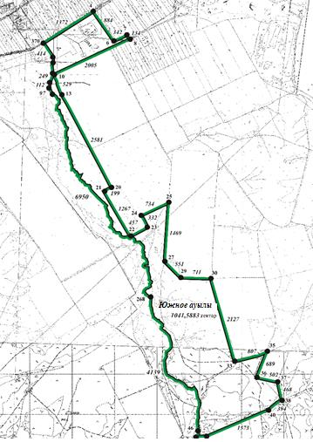

Шартты белгілер:

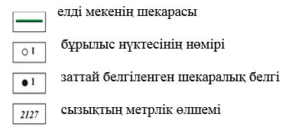

© 2012. Қазақстан Республикасы Әділет министрлігінің «Қазақстан Республикасының Заңнама және құқықтық ақпарат институты» ШЖҚ РМК

